
INSTRUKCJA OBSŁUGI – PL
IN 22960 Verticon inSPORTline Pro 1000
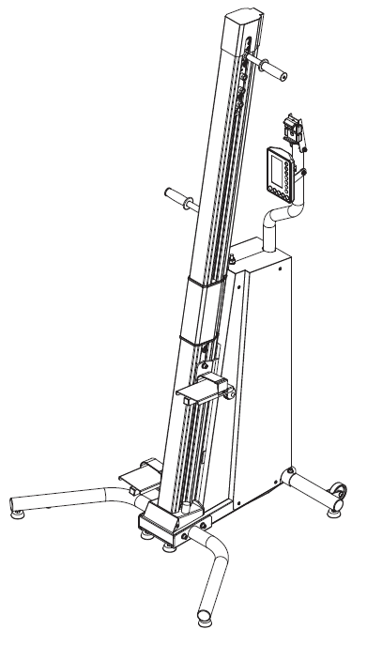
SPIS TREŚCI
INSTRUKCJA BEZPIECZEŃSTWA 3
MONTAŻ 4
LISTA CZĘŚCI PRZEZNACZONYCH DO MONTAŻU 4
SCHEMAT MONTAŻU 5
MONTAŻ KROK PO KROKU 6
KONSOLA 10
PROGRAMY 12
LISTA CZĘŚCI 17
UŻYTKOWANIE 18
KONSERWACJA 18
OCHRONA ŚRODOWISKA 18
WARUNKI GWARANCJI, ZGŁOSZENIA GWARANCYJNE 19

INSTRUKCJA BEZPIECZEŃSTWA
- Przeczytaj uważnie instrukcję przed pierwszym użyciem i montażem i zachowaj ją na przyszłość.
- Montuj urządzenie wyłącznie na płaskiej i czystej powierzchni, tak aby nie wpływać na jego funkcjonalność.
- Regularnie czyść urządzenie. Części metalowe mogą łatwo zardzewieć.
- Przed użyciem urządzenia należy porozmawiać z lekarzem o stanie zdrowia. Jest to szczególnie ważne, jeśli cierpisz na problemy zdrowotne lub ograniczenia.
- Ćwicz ostrożnie i nie przemęczaj się. Ćwiczenia muszą pasować do twoich możliwości fizycznych. Jeśli poczujesz ból lub omdlenie, natychmiast przerwij ćwiczenia.
- Przed każdym ćwiczeniem upewnij się, że wszystkie śruby i nakrętki są dobrze dokręcone. Natychmiast wymieniaj uszkodzone lub zużyte części. Jeśli na urządzeniu pojawią się ostre krawędzie, nie używaj go. Nie ćwicz też, jeśli urządzenie wydaje nietypowe dźwięki.
- Nie używaj urządzenia na zewnątrz.
- Żadna regulowana część nie powinna wystawać, aby nie ograniczać ruchów użytkownika.
- Trzymaj dzieci i zwierzęta z dala od urządzenia. Nie pozostawiaj dzieci bez opieki w pobliżu urządzenia.
- Nie zbliżaj rąk, stóp ani włosów do ruchomych części. Ręce należy umieszczać tylko w wyznaczonych miejscach.
- Ćwicz rozsądnie i zapobiegaj kontuzjom.
- Używaj urządzenia tylko zgodnie z instrukcją. Nie używaj urządzenia, jeśli nie jest całkowicie zmontowane. Jeśli nie masz pewności, skontaktuj się z profesjonalnym serwisem.
- Ustaw urządzenie na płaskiej i czystej powierzchni. Dla większego bezpieczeństwa zachowaj odległość min. 0,6 m od innych urządzeń pokojowych.
- Noś odpowiednią odzież sportową do ćwiczeń. Nie zakładaj zbyt luźnych ubrań, które łatwo mogą zostać złapane. Zawsze noś zamknięte buty. Mocno zwiąż sznurówki.
- Urządzenie nie jest przeznaczone dla osób cierpiących na choroby lub powikłania zdrowotne. Urządzenia nie powinny używać osoby o obniżonej podatności, opóźnionych reakcjach lub innych ograniczeniach. Osoby z niewystarczającym doświadczeniem w ćwiczeniach również powinny unikać korzystania z urządzenia.
- Urządzenie nie jest przeznaczone dla kobiet w ciąży.
- Urządzenie może być używane jednocześnie tylko przez jedną osobę.
- Nie umieszczaj ostrych przedmiotów na urządzeniu lub w jego pobliżu. Nie ściskaj ani nie zrań rąk podczas montażu. Jeśli słyszysz nietypowe dźwięki lub urządzenie nie działa prawidłowo, natychmiast przestań go używać do czasu naprawy.
- Jeśli urządzenie nie działa prawidłowo lub jest uszkodzone, skontaktuj się z dostawcą.
- Do napraw używaj tylko oryginalnych części zamiennych.
Maksymalna waga użytkownika: 160 kg.
Kategoria: SC – może być przeznaczony do użytku komercyjnego i klubowego.
OSTRZEŻENIE! System monitorowania tętna może nie być dokładny. Nadmierne rozciąganie podczas treningu może spowodować poważne obrażenia lub śmierć. Jeśli poczujesz mdłości, natychmiast przerwij ćwiczenie!

MONTAŻ

LISTA CZĘŚCI PRZEZNACZONYCH DO MONTAŻU
Nr | Nazwa | Ilość
1 | Rama główna | 1
2A | Szyna przednia - górna | 1
2B | Szyna przednia - dolna | 1
3 | Stabilizator tylny | 1
4 | Stabilizator przedni - lewy | 1
5 | Stabilizator przedni - prawy | 1
6 | Uchwyt konsoli | 1
7 | Pedał - lewy | 1
8 | Pedał - prawy | 1
9 | Uchwyty | 2
10 | Podkładka ⌀8x⌀18x1,5T | 2
11 | Podkładka ⌀10x⌀22x2T | 6
12 | Podkładka sprężynowa M10 | 4
13 | Śruba imbusowa M8x20L | 2
14 | Śruba imbusowa M10x25L | 2
15 | Śruba imbusowa M10x40L | 4
16 | Gałka pedału ręcznego W3 / 8 ”x15L | 2

SCHEMAT MONTAŻU
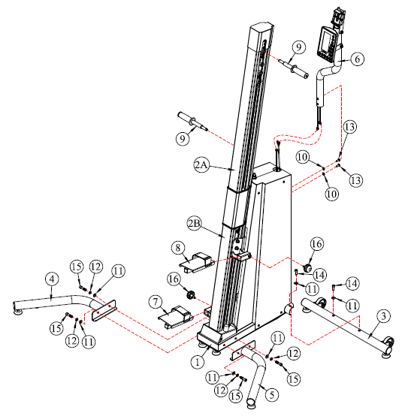

MONTAŻ KROK PO KROKU
Krok 1
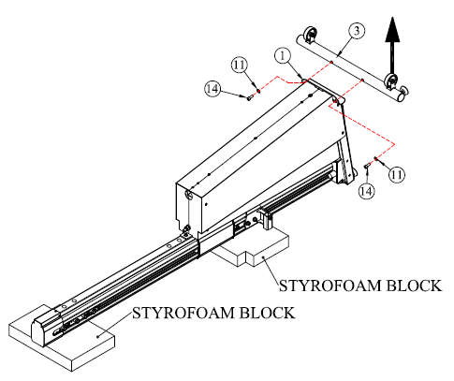
Nr | Nazwa | Parametry | Ilość
11 | Podkładka | ⌀10x⌀22x2T | 2
14 | Śruba imbusowa | M10x25L | 2
Ostrożnie wyjmij urządzenie z pudełka i ostrożnie połóż je na podłodze.
Przymocuj stabilizator tylny (3) do ramy głównej (1) za pomocą 2 śrub (14) i 2 podkładek (11).
Krok 2
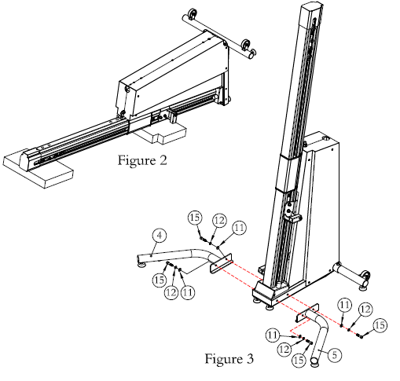
Nr | Nazwa | Parametry | Ilość
11 | Podkładka | ⌀10x⌀22x2T | 4
12 | Podkładka sprężynowa | M10 | 4
15 | Śruba imbusowa | M10x40L | 4
Podnieś urządzenie z podłogi do pozycji przedstawionej na rys.3.
Przymocuj prawy (5) i lewy (4) stabilizator do ramy głównej (1) za pomocą 4 śrub (15), 4 podkładek (12) i 4 podkładek (11).
Krok 3
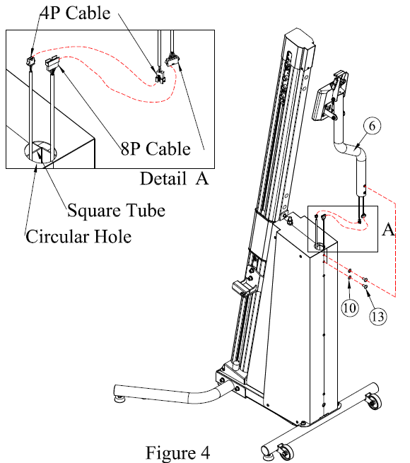
Nr | Nazwa | Parametry | Ilość
10 | Podkładka | ⌀8x⌀18x1.5T | 2
13 | Śruba imbusowa | M8x20L | 2
Ostrożnie wyciągnij kable z ramy głównej (1) i połącz je z kablami z uchwytu zgodnie z rys. 4, szczegół A.
Ostrożnie wsuń uchwyt konsoli (6) do ramy głównej (1). Uważaj na kable. Przymocuj uchwyt konsoli za pomocą 2 śrub (13) i 2 podkładek (10).
Krok 4
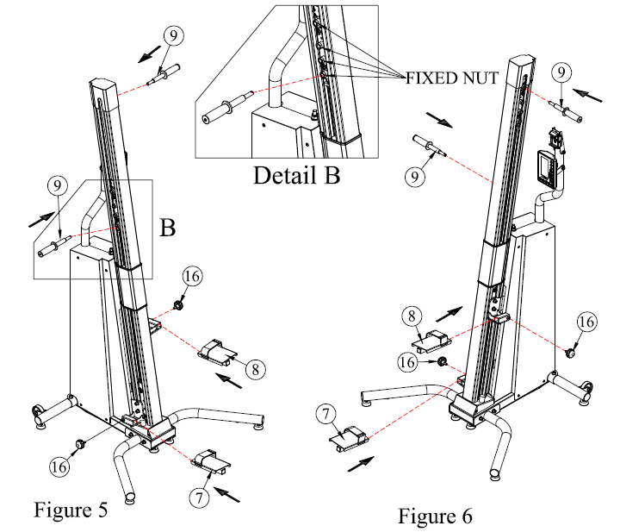
Nr | Nazwa | Parametry | Ilość
16 | Gałka ręczna pedału | W3/8“x15L | 2
Zamocuj pedały (7 i 8) za pomocą pokręteł (16) zgodnie z rys. 5 i 6.
Zamocuj uchwyty (9) na wymaganej wysokości w kierunku strzałki na rys. 5 i 6.
Dopasuj paski na pedałach do swoich preferencji.

KONSOLA
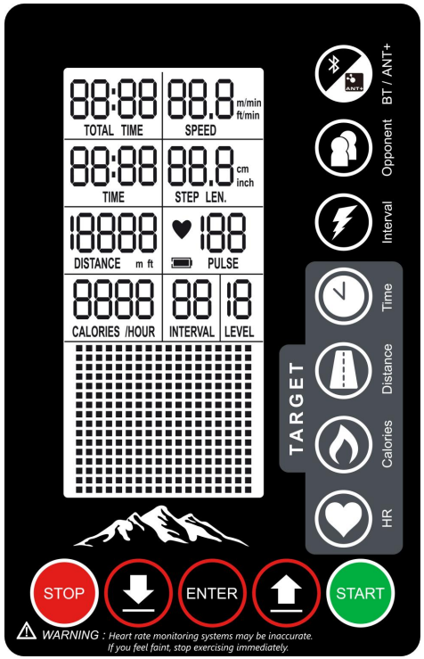
PRZYCISKI
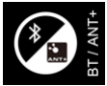 | W trybie gotowości naciśnij przycisk uruchamiania Bluetooth, aby połączyć się z aplikacją mobilną.
 | W trybie czuwania naciśnij, aby uruchomić tryb przeciwnika.
 | W trybie czuwania naciśnij, aby uruchomić tryb Interwał.
 | W trybie czuwania naciśnij, aby uruchomić tryb Docelowy czas.
 | W trybie czuwania naciśnij, aby uruchomić tryb Odległość docelowa.
 | W trybie czuwania naciśnij, aby uruchomić tryb Docelowe kalorie.
 | W trybie czuwania naciśnij, aby uruchomić tryb Tętno.
 | W trybie czuwania naciśnij, aby uruchomić tryb Szybki start.  Po wybraniu programu naciśnij przycisk, aby uruchomić program.
 | Naciśnij przycisk, aby zwiększyć wartość.  Podczas ćwiczeń naciśnij przycisk, aby zwiększyć obciążenie.
 | Naciśnij ENTER, aby potwierdzić wybrany program.
 | Naciśnij przycisk, aby zmniejszyć wartość.  Podczas ćwiczeń naciśnij przycisk, aby zmniejszyć obciążenie.
 | Naciśnij STOP, aby przejść do trybu czuwania.  Podczas ćwiczeń naciśnij przycisk, aby zatrzymać program
ZMIANA JEDNOSTEK
Aby zmienić jednostkę, naciśnij obie strzałki jednocześnie przez 5 sekund. Na wyświetlaczu LCD pojawi się IMPERIAL.
Użyj strzałek aby wybrać IMPERIAL (brytyjskie) lub METRIC (metryczne) i naciśnij ENTER, aby potwierdzić.
JAK ROZPOCZĄĆ
W trybie czuwania wyświetlacz LCD pokazuje oryginalne ustawienia wszystkich programów.
Użytkownik może wybrać żądany program.
SZYBKI START
W trybie gotowości konsola przechodzi w tryb uśpienia, jeśli nie zostanie wykryty żaden sygnał.
W trybie czuwania naciśnij START, aby wybrać program.
Podczas ćwiczeń wyświetlane są TOTAL TIME (czas całkowity), TIME (czas), DISTANCE (odległość), CALORIES (kalorie).
Użyj strzałek, aby dostosować opór podczas ćwiczenia.
Jeśli konsola nie otrzyma żadnego sygnału podczas ćwiczenia, nie będzie liczyć żadnych wartości.
W trybie gotowości konsola zatrzymuje się, jeśli nie zostanie wykryty żaden sygnał 10 sekund po naciśnięciu przycisku START. Jeśli nie wykryje sygnału przez długi czas, wyłączy się automatycznie.
Podczas treningu naciśnij przycisk STOP, aby wstrzymać program.
Podczas ćwiczeń naciśnij dwukrotnie przycisk STOP, aby zatrzymać program i przejść do trybu czuwania.

PROGRAMY
PRZECIWNIK
W trybie czuwania naciśnij przycisk OPPONENT, aby uruchomić program.
Użyj strzałek, aby wybrać jedną z następujących opcji OPPO-1 / OPPO-2 / OPPO-3 / OPPO-4 / OPPO-5 / OPPO-6 / OPPO-CUST. Naciśnij ENTER, aby potwierdzić wybór.
Naciśnij START, aby rozpocząć program.
Użyj strzałek, aby dostosować opór podczas ćwiczenia.
Jeśli konsola nie otrzyma żadnego sygnału podczas ćwiczenia, nie będzie liczyć żadnych wartości.
W trybie gotowości konsola zatrzymuje się, jeśli nie zostanie wykryty żaden sygnał 10 sekund po naciśnięciu przycisku START. Jeśli nie wykryje sygnału przez długi czas, wyłączy się automatycznie.
Podczas ćwiczeń naciśnij dwukrotnie przycisk STOP, aby zatrzymać program i przejść do trybu czuwania.
OPPO-1: 15 minut, dystans 300 stóp, prędkość 20 stóp / min
OPPO-2: 15 minut, odległość 450 stóp, prędkość 30 stóp / min
OPPO-3: 15 minut, dystans 600 stóp, prędkość 40 stóp / min
OPPO-4: 15 minut, dystans 750 stóp, prędkość 50 stóp / min
OPPO-5: 15 minut, dystans 975 stóp, prędkość 65 stóp / min
OPPO-6: 15 minut, dystans 1350 stóp, prędkość 90 stóp / min
OPPO-CUST: 15 minut, odległość 300 stóp, prędkość 20 stóp / min
PROGRAM NIESTANDARDOWY INTERWAŁOWY
W trybie czuwania naciśnij przycisk Interwał, aby wejść do programu.
Za pomocą klawiszy strzałek ustaw CZAS PRACY, ODLEGŁOŚĆ, KALORIE PRACY, KROK PRACY i zatwierdź ENTERem.
CZAS PRACY
Użyj strzałek, aby wybrać program.
Potwierdź swój wybór za pomocą ENTER.
Użyj strzałek, aby ustawić czas od 0:10 do 10:00.
Naciśnij ENTER, aby potwierdzić ustawienie, naciśnij dwukrotnie STOP, aby przejść do trybu czuwania.
ODLEGŁOŚĆ
Użyj strzałek, aby wybrać program.
Potwierdź swój wybór za pomocą ENTER.
Użyj strzałek, aby ustawić odległość od 1:00 do 99:00.
Naciśnij ENTER, aby potwierdzić ustawienie, naciśnij dwukrotnie STOP, aby przejść do trybu czuwania.
KALORIE
Użyj strzałek, aby wybrać program.
Potwierdź swój wybór za pomocą ENTER.
Użyj strzałek, aby ustawić kalorie od 10 do 1000.
Naciśnij ENTER, aby potwierdzić ustawienie, naciśnij dwukrotnie STOP, aby przejść do trybu czuwania.
KROKI
Użyj strzałek, aby wybrać program.
Potwierdź swój wybór za pomocą ENTER.
Użyj strzałek, aby ustawić przyciąganie od 10 do 990.
Naciśnij ENTER, aby potwierdzić ustawienie, naciśnij dwukrotnie STOP, aby przejść do trybu czuwania.
USTAWIENIA INTERWAŁU
Użyj strzałek, aby wybrać program.
Potwierdź swój wybór za pomocą ENTER.
Użyj strzałek, aby ustawić liczbę interwałów od 1 do 99.
Naciśnij ENTER, aby potwierdzić ustawienie, naciśnij dwukrotnie STOP, aby przejść do trybu czuwania.
CZAS ODPOCZYNKU
Użyj strzałek, aby wybrać program.
Potwierdź swój wybór za pomocą ENTER.
Użyj strzałek, aby ustawić czas odpoczynku od 0:10 do 10:00.
Naciśnij ENTER, aby potwierdzić ustawienie, naciśnij dwukrotnie STOP, aby przejść do trybu czuwania.
DOCELOWY PROGRAM CZASOWY
W trybie gotowości wybierz Czas docelowy.
Naciśnij ENTER, aby potwierdzić wybór.
Klawiszami strzałek ustaw czas i potwierdź klawiszem ENTER.
Naciśnij START, aby rozpocząć program.
Postęp: program odejmuje czas od ustawionej wartości, ale dodaje wartości dystansu i kalorii.
Naciśnij START, aby rozpocząć ustawiony program.
Możesz użyć strzałek, aby dostosować opór podczas ćwiczeń.
Jeśli konsola nie otrzyma żadnego sygnału podczas ćwiczenia, nie będzie liczyć żadnych wartości.
W trybie gotowości konsola zatrzymuje się, jeśli nie zostanie wykryty żaden sygnał 10 sekund po naciśnięciu przycisku START. Jeśli nie wykryje sygnału przez długi czas, wyłączy się automatycznie.
Podczas ćwiczeń naciśnij dwukrotnie przycisk STOP, aby zatrzymać program i przejść do trybu czuwania.
PROGRAM ODLEGŁOŚCI DOCELOWYCH
W trybie gotowości wybierz Odległość docelowa.
Naciśnij ENTER, aby potwierdzić wybór.
Użyj strzałek, aby ustawić odległość i potwierdź klawiszem ENTER.
Naciśnij START, aby rozpocząć program.
Postęp: Program odlicza dystans od ustawionej wartości, ale dodaje wartości czasu i kalorii.
Naciśnij START, aby rozpocząć ustawiony program.
Możesz użyć strzałek, aby dostosować opór podczas ćwiczeń.
Jeśli konsola nie otrzyma żadnego sygnału podczas ćwiczenia, nie będzie liczyć żadnych wartości.
W trybie gotowości konsola zatrzymuje się, jeśli nie zostanie wykryty żaden sygnał 10 sekund po naciśnięciu przycisku START. Jeśli nie wykryje sygnału przez długi czas, wyłączy się automatycznie.
Podczas ćwiczeń naciśnij dwukrotnie przycisk STOP, aby zatrzymać program i przejść do trybu czuwania.
PROGRAM DOCELOWYCH KALORII
W trybie gotowości wybierz Docelowe kalorie.
Naciśnij ENTER, aby potwierdzić wybór.
Użyj strzałek, aby ustawić kalorie i potwierdź, naciskając ENTER.
Naciśnij START, aby rozpocząć program.
Postęp: program odejmuje kalorie od ustawionej wartości, ale dodaje wartości dystansu i czasu.
Naciśnij START, aby rozpocząć ustawiony program.
Możesz użyć strzałek, aby dostosować opór podczas ćwiczeń.
Jeśli konsola nie otrzyma żadnego sygnału podczas ćwiczenia, nie będzie liczyć żadnych wartości.
W trybie gotowości konsola zatrzymuje się, jeśli nie zostanie wykryty żaden sygnał 10 sekund po naciśnięciu przycisku START. Jeśli nie wykryje sygnału przez długi czas, wyłączy się automatycznie.
Podczas ćwiczeń naciśnij dwukrotnie przycisk STOP, aby zatrzymać program i przejść do trybu czuwania.
DOCELOWY PROGRAM HR
W trybie czuwania wybierz Docelowe tętno.
Ustaw wiek, oryginalna wartość to 30 lat.
Użyj strzałek, aby ustawić wiek i potwierdź, naciskając ENTER.
Naciśnij START, aby rozpocząć program.
Postęp: program dodaje wartości czasu, dystansu i kalorii.
Możesz użyć strzałek, aby dostosować opór podczas ćwiczeń.
Jeśli konsola nie otrzyma żadnego sygnału podczas ćwiczenia, nie będzie liczyć żadnych wartości.
W trybie gotowości konsola zatrzymuje się, jeśli nie zostanie wykryty żaden sygnał 10 sekund po naciśnięciu przycisku START. Jeśli nie wykryje sygnału przez długi czas, wyłączy się automatycznie.
Podczas ćwiczeń naciśnij dwukrotnie przycisk STOP, aby zatrzymać program i przejść do trybu czuwania.
SCHEMAT
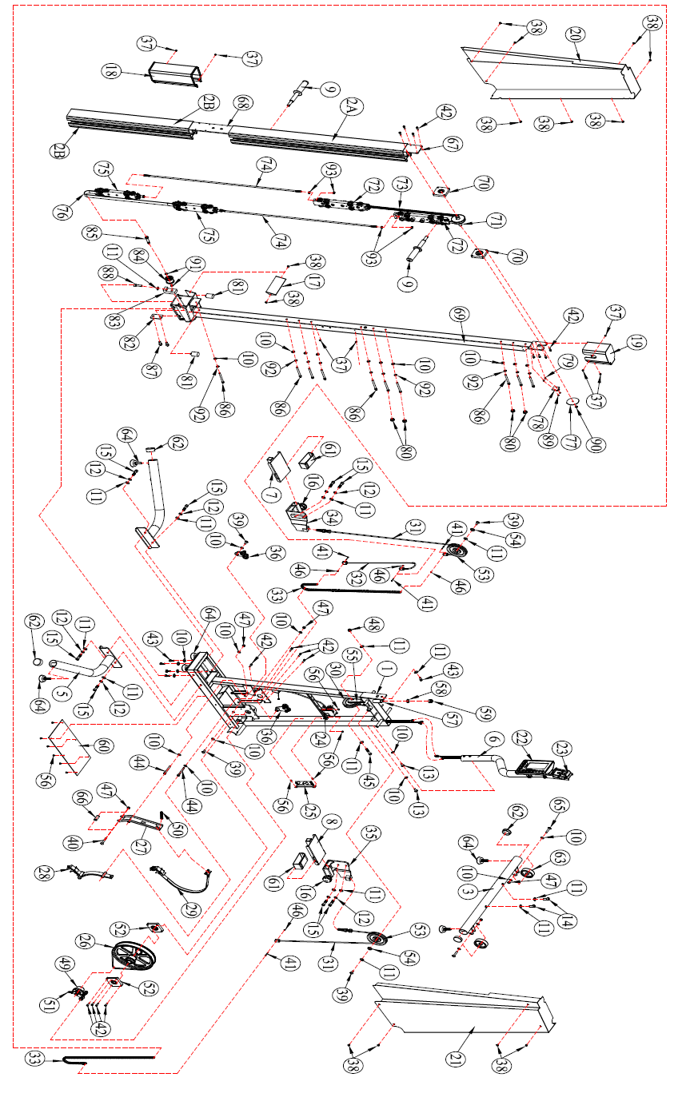

LISTA CZĘŚCI
Nr | Nazwa | Ilość | Nr | Nazwa | Ilość
1 | Szyna przednia - górna | 1 | 36 | Koło pasowe luźne | 2
2A | Szyna przednia - dolna | 1 | 37 | Wkręt samogwintujący M4x10L | 7
2B | Stabilizator tylny | 1 | 38 | Śruba imbusowa M5x10L | 13
3 | Stabilizator przedni - lewy | 1 | 39 | Śruba imbusowa M8x20L | 4
4 | Stabilizator przedni - prawy | 1 | 40 | Śruba imbusowa M8x55L | 1
5 | Uchwyt konsoli | 1 | 41 | Śruba imbusowa M3x25L | 4
6 | Pedał - lewy | 1 | 42 | Śruba imbusowa M6x20L | 14
7 | Pedał - prawy | 1 | 43 | Śruba imbusowa M8x20L | 5
8 | Uchwyty | 1 | 44 | Śruba imbusowa M8x70L | 2
9 | Podkładka ⌀8x⌀18x1,5T | 2 | 45 | Wtyczka W3 / 8 "x50L | 1
10 | Podkładka ⌀10x⌀22x2T | 20 | 46 | Nakrętka nylonowa M3 | 4
11 | Podkładka sprężynowa M10 | 14 | 47 | Nakrętka nylonowa M8 | 3
12 | Śruba imbusowa M8x20L | 8 | 48 | Nakrętka nylonowa W3 / 8 ” | 1
13 | Śruba imbusowa M10x25L | 2 | 49 | Mały generator | 1
14 | Śruba imbusowa M10x40L | 2 | 50 | Długa sprężyna | 1
15 | Gałka pedału ręcznego W3/8x15L | 4 | 51 | Krótka sprężyna | 1
16 | Szyna przednia - górna | 2 | 52 | Łożyska 6004ZZ | 2
17 | Przednia dolna pokrywa | 1 | 53 | Koło pasowe bez łożyska | 2
18 | Środkowa osłona | 1 | 54 | Podkładka ⌀24,5x⌀17,2x4 | 2
19 | Przednia górna pokrywa | 1 | 55 | Uchwyt koła pasowego | 1
20 | Lewa pokrywa boczna | 1 | 56 | Śruba M4x12L | 10
21 | Pokrywa po prawej stronie | 1 | 57 | Śruba W1 / 2 "x140L | 1
22 | Konsola | 1 | 58 | Podkładka ⌀13x⌀25x2T | 1
23 | Uchwyt na telefon | 1 | 59 | Nakrętka W1 / 2 “ | 1
24 | Czujnik uzwojenia | 1 | 60 | Plastikowa czapka | 1
25 | Panel sterowania | 1 | 61 | Pasek na rzep | 2
26 | Koło silnika | 1 | 62 | Zaślepka ⌀x2 “ | 4
27 | Uchwyt na pasek | 1 | 63 | Koła transportowe | 2
28 | Klocki hamulcowe | 1 | 64 | Regulowana dźwignia | 6
29 | Pas | 1 | 65 | Śruba M8x45L | 2
30 | Duże koło pasowe | 1 | 66 | Koło | 1
31 | Linka do bloczków | 2 | 67 | Wklad na ramę główną | 1
32 | Podwójny kabel | 1 | 68 | Tylna wkładka ramy głównej | 1
33 | Łańcuch | 2 | 69 | Pręt podtrzymujący | 1
34 | Uchwyt pedału - lewy | 1 | 70 | Płyta z łożyskami | 2
35 | Uchwyt pedału - prawy | 1 | 71 | Krążek linowy | 1
72 | Wspornik paska | 2 | 83 | Regulator typu L. | 1
73 | Pas | 1 | 84 | Pasek do koła pasowego | 1
74 | Korbowód | 2 | 85 | Śruba M10x⌀12x40L | 1
75 | Uchwyt na pasek z zamkiem | 2 | 86 | Śruba M8x90L | 10
76 | Pasek | 1 | 87 | Śruba M10x20L | 2
77 | Płytka czujnika | 1 | 88 | Śruba M10x35L | 1
78 | Czujnik z uchwytem | 1 | 89 | Śruba M3x6L | 2
79 | Miedziany pręt izolacyjny | 2 | 90 | Śruba M6x10L | 1
80 | Sześciokątna osłona otworu | 4 | 91 | Podkładka płaska ⌀12x⌀16x1T | 2
81 | Zderzak pedału | 2 | 92 | Podkładka sprężynowa M8 | 10
82 | Płyta | 1 | 93 | Nakrętka | 4

UŻYTKOWANIE
Urządzenie jest zaprojektowane do symulowania tego samego ruchu, co podczas wspinaczki. Będziesz ćwiczyć górną i dolną część ciała, poprawiać metabolizm i spalać więcej kalorii. Twoja masa ciała zapewnia wystarczający opór do ćwiczeń.
Trzymaj stopy na pedałach, aby poczuć, że mięśnie pośladków i ud zaczynają się angażować podczas ćwiczeń. Jeśli chcesz trenować mięśnie łydek, stań na pedałach bliżej palców u stóp. Chwyć regulowane uchwyty i pozwól ramionom, barkom, klatce piersiowej i plecom wziąć udział w treningu. Jeśli ramiona bolą podczas ćwiczeń, połóż dłonie na mocnych uchwytach. Upewnij się, że trzymasz głowę prosto i patrzysz przed siebie, unikając nadwyrężania szyi podczas ćwiczeń. Jeśli chcesz zwiększyć intensywność ćwiczenia, podnieś nogi wyżej lub zwiększ częstotliwość.

KONSERWACJA
- Podczas montażu dokręć wszystkie śruby prawidłowo i ustaw urządzenie w pozycji horyzontalnej.
- Sprawdź prawidłowe dokręcenie po 10 godzinach użytkowania.
- Po treningu wytrzyj pot. Wyczyść urządzenie za pomocą szmatki i łagodnego detergentu. Nie używaj rozpuszczalników ani agresywnych środków czyszczących do plastikowych części.
- W przypadku zwiększonego hałasu należy sprawdzić prawidłowe dokręcenie wszystkich połączeń.
- Umieść produkt w czystym, wentylowanym i suchym pomieszczeniu.
- Nie wystawiaj urządzenia na bezpośrednie działanie promieni słonecznych.

OCHRONA ŚRODOWISKA
Po upływie okresu użytkowania produktu lub jeśli możliwa naprawa jest nieopłacalna, należy go zutylizować zgodnie z lokalnymi przepisami i w sposób przyjazny dla środowiska w najbliższym złomowisku.
Właściwa utylizacja zapewni ochronę środowiska i źródeł naturalnych. Ponadto możesz pomóc chronić zdrowie ludzkie. Jeśli nie masz pewności co do prawidłowej utylizacji, poproś lokalne władze o uniknięcie naruszenia prawa lub sankcji.
Nie wkładaj baterii do śmieci domowych, ale przekaż je do punktu recyklingu.

WARUNKI GWARANCJI, ZGŁOSZENIA GWARANCYJNE

Gwarant:
inSPORTline Polska
Ciemiętniki 19, 29-120 Kluczewsko
NIP: 6090063070, REGON: 260656756

Okres gwarancji rozpoczyna się od daty zakupu towaru przez klienta. Gwarancja udzielana jest w trzech wariantach:

- Gwarancja Domowa - Przeznaczona jest dla sprzętu wykorzystywanego do użytku prywatnego, nie komercyjnego przez Kupującego będącego konsumentem. (okres gwarancji: 24 miesiące).

- Gwarancja Pół-komercyjna - Przeznaczona jest dla sprzętu wykorzystywanego w hotelach, spa, szkołach, ośrodkach rehabilitacji, itp. (okres gwarancji: 12 miesięcy).

- Gwarancja Komercyjna - Przeznaczona jest dla sprzętu wykorzystywanego w hotelach, spa, szkołach, ośrodkach rehabilitacji, klubach fitness oraz siłowniach, itp. (okres gwarancji: 12 miesięcy).

Brak informacji o wariancie gwarancji, na dowodzie zakupu (fakturze lub paragonie), domyślnie oznacza Gwarancje Domową.

Gwarancja obejmuje usunięcie usterek, które w sposób dający się udowodnić wynikają z zastosowania wadliwych materiałów lub są wynikiem błędów produkcyjnych.
Gwarancja nie obejmuje czynności związanych z konserwacją, czyszczeniem, regulacją i ze skręcaniem połączeń śrubowych danego przedmiotu, do których to czynności zobowiązany jest Kupujący we własnym zakresie i na własny koszt.

Dowodem udzielenia gwarancji są niniejsze Warunki gwarancji wraz z oświadczeniem Gwaranta zawartym na dowodzie zakupu (fakturze lub paragonie). W celu realizacji uprawnień z gwarancji Kupujący winien okazać warunki gwarancji oraz dowód zakupu (paragon lub fakturę VAT). Gwarancja obowiązuje na terenie Polski.

Uprawnienia z gwarancji nie przysługują w przypadku:

- Uszkodzenia mechanicznego, które powstało w transporcie produktu do Kupującego za pomocą firm transportowych. Kupujący jest zobowiązany do sprawdzenia towaru przy dostawie, w celu wykrycia ewentualnych uszkodzeń w transporcie. W przypadku wykrycia takiego uszkodzenia, Kupujący zobowiązany jest niezwłocznie poinformować podmiot sprzedający oraz sporządzić protokół szkody z przewoźnikiem (firmą kurierską/pocztową). W przypadku braku sporządzenia protokołu szkody Gwarant nie ponosi odpowiedzialności za szkody spowodowane przez firmy kurierskie/pocztowe.
- Uszkodzenia i zużycie takich elementów jak: linki, paski, wtyki, gniazdka, przełączniki, przyciski, baterie, przewody, elementy gumowe, pedały, uchwyty z gąbki, kółka, łożyska, tapicerka, rączki itp., chyba że ujawniona w tych elementach wada nie jest skutkiem naturalnego zużycia, a powstała z przyczyny tkwiącej w tym elemencie.
- Drobne, powierzchowne zarysowania, odbarwienia lub spękania powłoki kryjącej.
- Używania przez Kupującego, niezgodnych z instrukcją obsługi sprzętu, środków eksploatacyjnych lub czyszczących.
- Niewłaściwego zabezpieczenie sprzętu przez Kupującego przed działaniem czynników zewnętrznych tj. wilgoci, temperatury, kurzu, itp.
- Niestosowania przez Kupującego wymaganych (zgodnie z instrukcją obsługi) materiałów eksploatacyjnych.
- Przeróbek i zmian konstrukcyjnych, dokonywanych przez Kupującego lub inne osoby nieuprawnione do tego działania przez Gwaranta.
- Normalnego użytkowania (normalne zużycie części eksploatacyjnych).
- Uszkodzenia sprzętu na skutek nieprawidłowego montażu przez Kupującego lub osoby trzecie.

W przypadku zasadności zgłoszenia reklamacyjnego Gwarant zapewnia transport i usługę serwisową przedmiotu gwarancji.

W przypadku braku zasadności zgłoszenia reklamacyjnego Kupujący pokrywa koszty ewentualnego transportu i usługi serwisowej przedmiotu gwarancji.

W przypadku braku zasadności zgłoszenia reklamacyjnego Kupujący będzie mógł odebrać przekazany przedmiot w siedzibie Gwaranta lub zamówić usługę wysyłki danego przedmiotu na własny koszt.

W wyjątkowych przypadkach, aby zdiagnozować usterkę i stwierdzić zasadność zgłoszenia reklamacyjnego Gwarant może zażądać przygotowania sprzętu do odbioru. Odbiór ten może być dokonany przez firmę spedycyjną, wówczas Kupujący zobowiązany jest przygotować towar w sposób bezpieczny do odbioru. Kupujący wyda przedmiot sprzedaży bez zanieczyszczeń, w opakowaniu oryginalnym lub zastępczym pozwalającym na przetransportowanie przedmiotu sprzedaży w stanie bezpiecznym.

Gwarant zobowiązany jest ustosunkować się do zgłoszenia gwarancyjnego w terminie do 14 dni. Naprawa gwarancyjna zostanie wykonana w najkrótszym możliwym terminie. W wyjątkowych przypadkach, gdy naprawa przedmiotu sprzedaży będzie wymagać sprowadzenia niedostępnych w Polsce lub nietypowych części z zagranicy, termin może być wydłużony. Kupujący zostanie poinformowany o takiej sytuacji drogą mailową lub telefonicznie.

Gwarant zobowiązuje się do naprawy uszkodzonego sprzętu w przypadku zasadności zgłoszenia gwarancyjnego. Wymiana towaru na nowy możliwa jest jedynie w przypadku braku możliwości naprawy sprzętu i gdy wada przedmiotu sprzedaży jest istotna. Zwrot kwoty zakupu za sprzęt jest możliwy jedynie w przypadku braku możliwości naprawy i braku możliwości wymiany na nowy oraz gdy wada jest istotna.

Okresowe przeglądy techniczne sprzętu (dotyczy sprzętu przeznaczonego do użytku pół-komercyjnego oraz komercyjnego)

Po upływie 6 i 12 miesięcy obowiązywania gwarancji, Gwarant zaleca przeprowadzenie przeglądu technicznego sprzętu. Wszystkie części, które zostaną wymienione w trakcie okresowego przeglądu technicznego, zostaną użyte przez Gwaranta nieodpłatnie w ramach gwarancji ( poza częściami zużytymi w trakcie normalnego użytkowania). Kupujący zobowiązany jest jedynie do pokrycia kosztów przeglądu technicznego i dojazdu do klienta wg. indywidualnej wyceny.
Wiążącej wyceny dokonuje dział serwisowy Gwaranta.

Zgłoszenia gwarancyjne

W celu zgłoszenia reklamacyjnego należy przesłać FORMULARZ GWARANCYJNY za pomocą strony internetowej Gwaranta www.e-insportline.pl.
Formularz gwarancyjny powinien zawierać takie informacje jak:
Imię i Nazwisko / Numer telefonu / Adres / Dowód zakupu / Nazwa produktu / Opis Wady.

Klient zostanie poinformowany o zakończeniu i wyniku reklamacji przez e-mail lub telefonicznie.


inSPORTline Polska
Ciemiętniki 19, 29-120 Kluczewsko
Telefon: +48 510 275 999
E-mail: biuro@e-insportline.pl
NIP: 6090063070, REGON: 260656756

